毕业论文（设计）检测操作指南
1. 登录检测网站：
http://vpcs.cqvip.com/manager/student/login.aspx?sysid=2
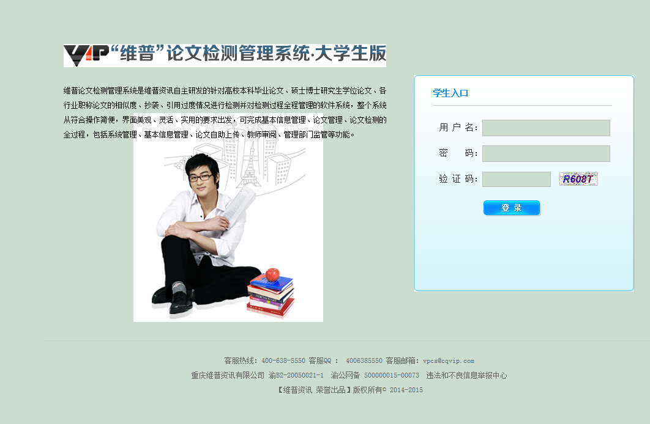
2. 核对个人信息，并修改密码：
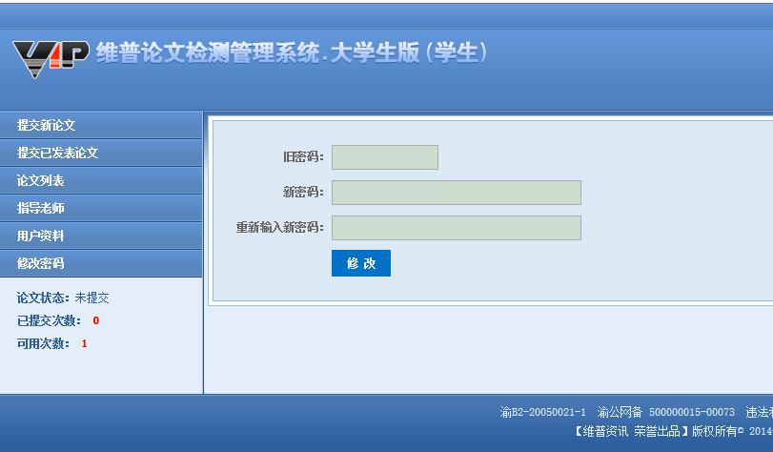
在此处核对个人信息，并修改密码！

3. 信息确认无误后，点击“提交新论文”，然后选择文件，点击“提交”：
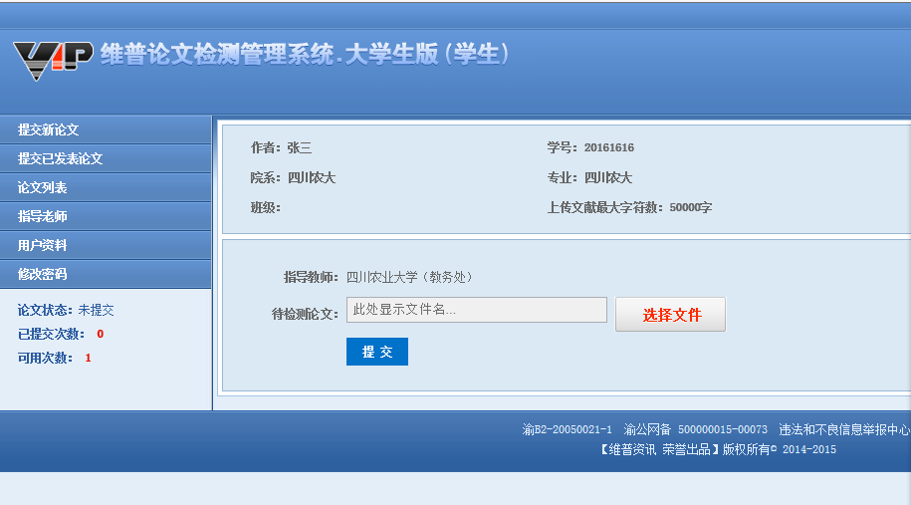
在此提交新论文。

4 等待检测结果，检测完成，点击“查看”可打印结果：
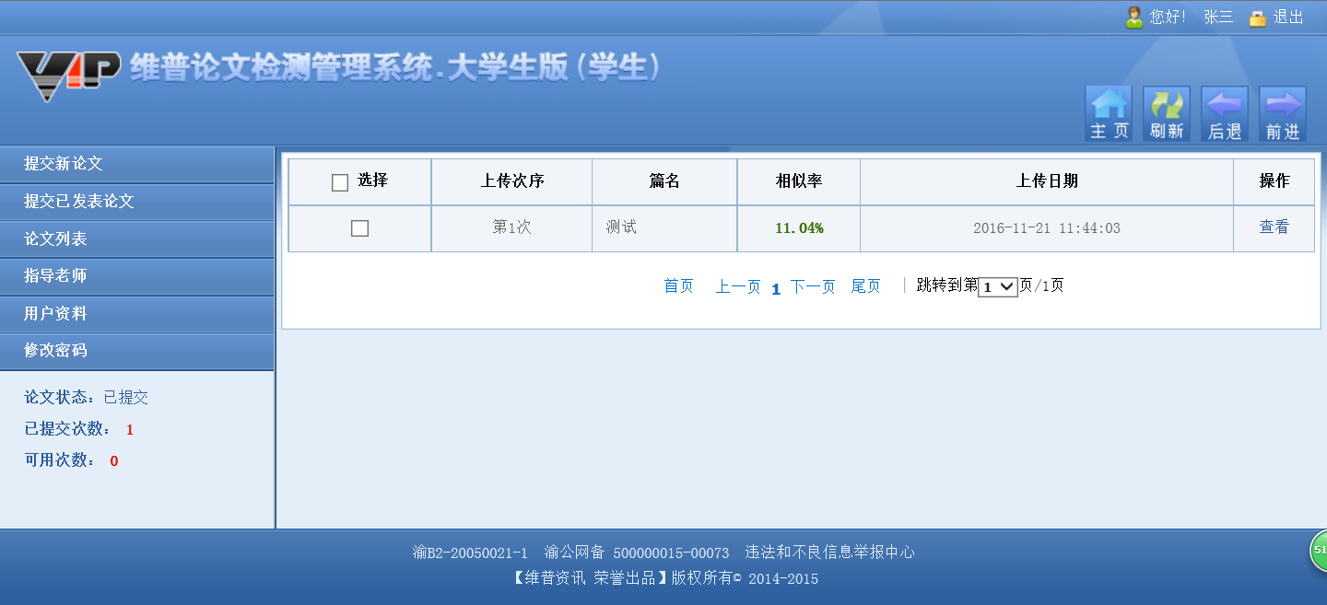
检测结果，相似率≤30%，即为通过！
点击查看，可查看结果。
检测结果相似率小于等于30%，即视为检测通过。
5.打印检测报告单
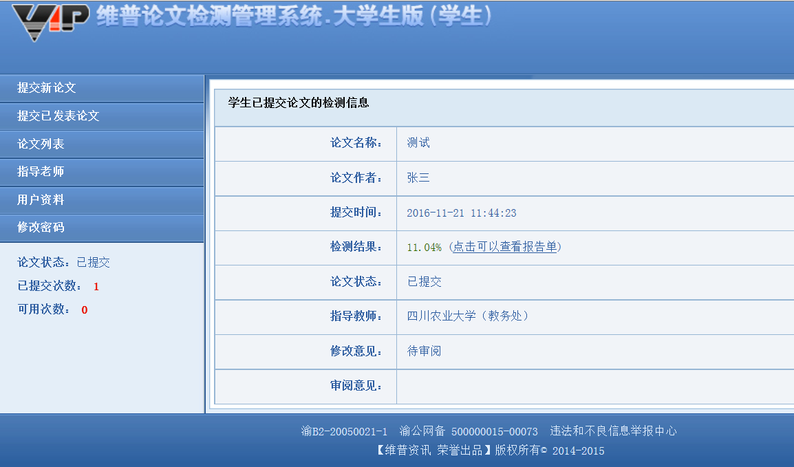
若检测通过，请打印该页面，答辩前与论文一同提交答辩组进行答辩资格审核。

若检测不通过，请修改好后联系学院，由学院行政办重新开通检测权限后，点击“提交新论文”，将修改后的论文重新提交检测，每个学生最多有两次免费检测机会，请谨慎把握。
特别注意：在开通检测后须尽快修改个人登录密码，以免被盗用，造成不必要的损失！

